Документ предоставлен КонсультантПлюс

КОМИТЕТ ГОСУДАРСТВЕННОЙ ОХРАНЫ ОБЪЕКТОВ
КУЛЬТУРНОГО НАСЛЕДИЯ ВОЛГОГРАДСКОЙ ОБЛАСТИ

ПРИКАЗ
от 7 апреля 2022 г. N 108

ОБ УТВЕРЖДЕНИИ ПРЕДМЕТА ОХРАНЫ ОБЪЕКТА КУЛЬТУРНОГО НАСЛЕДИЯ
РЕГИОНАЛЬНОГО ЗНАЧЕНИЯ "НАСОСНАЯ СТАНЦИЯ НА СТАНЦИИ ГУМРАК
ГРЯЗЕ-ЦАРИЦЫНСКОЙ ЖЕЛЕЗНОЙ ДОРОГИ", РАСПОЛОЖЕННОГО
ПО АДРЕСУ: ВОЛГОГРАДСКАЯ ОБЛАСТЬ, Г. ВОЛГОГРАД, ДЗЕРЖИНСКИЙ
РАЙОН, П. ГУМРАК

В соответствии с Федеральным законом от 25 июня 2002 г. N 73-ФЗ "Об объектах культурного наследия (памятниках истории и культуры) народов Российской Федерации", Порядком определения предмета охраны объекта культурного наследия, включенного в единый государственный реестр объектов культурного наследия (памятников истории и культуры) народов Российской Федерации в соответствии со статьей 64 Федерального закона от 25 июня 2002 г. N 73-ФЗ "Об объектах культурного наследия (памятниках истории и культуры) народов Российской Федерации", утвержденным приказом Министерства культуры Российской Федерации от 13 января 2016 г. N 28, Положением о комитете государственной охраны объектов культурного наследия Волгоградской области, утвержденным постановлением Администрации Волгоградской области от 19 декабря 2016 г. N 697-п, приказываю:
1. Утвердить прилагаемый предмет охраны объекта культурного наследия регионального значения "Насосная станция на станции Гумрак Грязе-Царицынской железной дороги", расположенного по адресу: Волгоградская область, г. Волгоград, Дзержинский район, п. Гумрак.
2. Настоящий приказ вступает в силу со дня его подписания и подлежит официальному опубликованию.

Председатель комитета
А.Ю.БАЖЕНОВ

Утвержден
приказом
комитета государственной
охраны объектов
культурного наследия
Волгоградской области
от 07 апреля 2022 г. N 108

ПРЕДМЕТ ОХРАНЫ ОБЪЕКТА КУЛЬТУРНОГО НАСЛЕДИЯ РЕГИОНАЛЬНОГО
ЗНАЧЕНИЯ "НАСОСНАЯ СТАНЦИЯ НА СТАНЦИИ ГУМРАК
ГРЯЗЕ-ЦАРИЦЫНСКОЙ ЖЕЛЕЗНОЙ ДОРОГИ", РАСПОЛОЖЕННОГО
ПО АДРЕСУ: ВОЛГОГРАДСКАЯ ОБЛАСТЬ, Г. ВОЛГОГРАД, ДЗЕРЖИНСКИЙ
РАЙОН, П. ГУМРАК

Предметом охраны объекта культурного наследия регионального значения "Насосная станция на станции Гумрак Грязе-Царицынской железной дороги", расположенного по адресу: Волгоградская область, г. Волгоград, Дзержинский район, п. Гумрак, являются:

N п/п | Элементы предмета охраны | Описание элемента предмета охраны | Иллюстрации
1. | Местоположение и градостроительные характеристики | сооружение расположено вблизи железнодорожных путей в п. Гумрак Дзержинского района г. Волгограда | 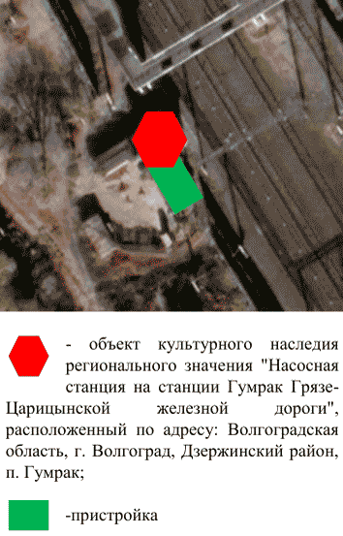
2. | Объемно-пространственная композиция сооружения | исторический объем шестиугольного в плане 1-этажного сооружения
3. | Композиционное решение и архитектурно-художественное оформление фасадов | характер, ритм и размер вертикального и горизонтального членения фасадов, их декоративное убранство, включающее следующие элементы:  - ступенчатый цоколь;  - пятиугольные угловые пилоны (контрфорсы) с кронштейнами сложной формы в верхней части;  - оконные проемы с лучковыми перемычками (на северном и юго-восточном фасадах);  - дверной проем с лучковой перемычкой; двустворчатая деревянная дверь с остекленной фрамугой; прямоугольные филенки дверных полотен (на юго-западном фасаде);  - простой венчающий карниз | 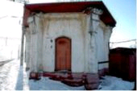  северный фасад сооружения  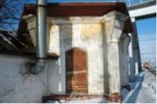  юго-восточный фасад сооружения  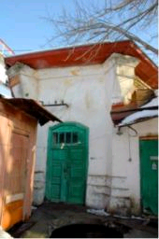  юго-западный фасад сооружения  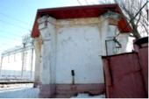  северо-западный фасад сооружения
4. | Материалы и характер обработки фасадов | кирпичная кладка стен с последующей штукатуркой
5. | Конструктивные элементы сооружения | подлинные конструктивные элементы

